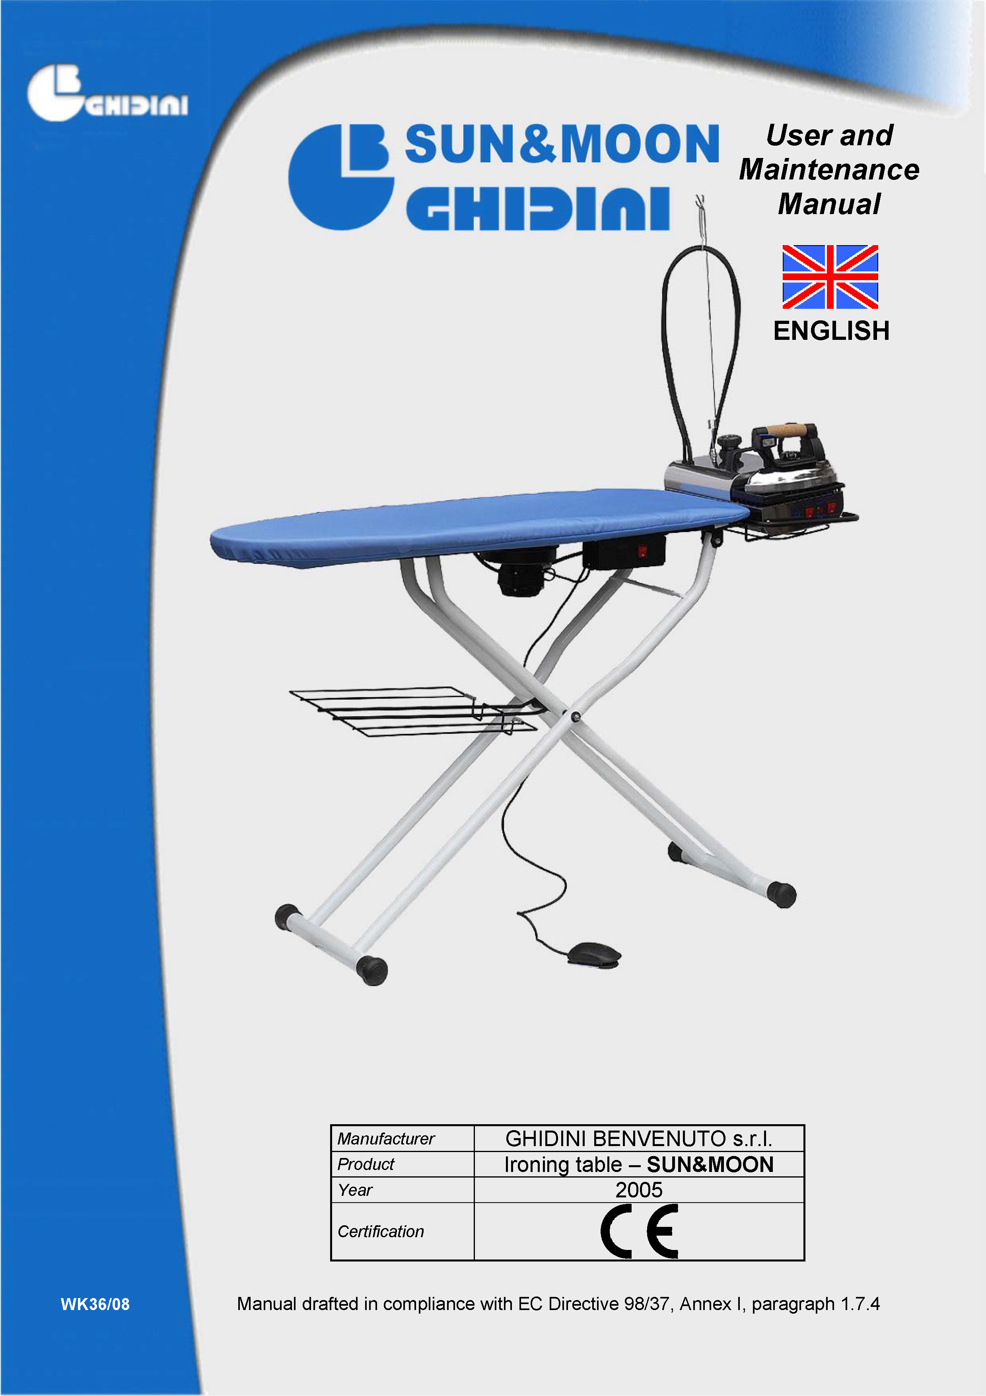

**РУССКИЙ**

|  |  |
| --- | --- |
| *Производитель* | GHIDINI BENVENUTO s.r.l. |
| *Изделие* | Гладильный стол **SUN&MOON** |
| *Год* | 2005 |
| *Сертификация* |  |

Руководство составлено в соответствии с Директивой ЕС 98/37, Приложение I, п. 1.7.4

**SUN&MOON**

***Руководство по эксплуатации и техническому обслуживанию***

|  |  |  |  |
| --- | --- | --- | --- |
| СОДЕРЖАНИЕ | |  |  |
| 1 | ВВЕДЕНИЕ | 10 | ОПАСНОСТИ ПРИ ЭКСПЛУАТАЦИИ |
| 2 | ОБЩАЯ ХАРАКТЕРИСТИКА | 11 | ГАБАРИТНЫЕ РАЗМЕРЫ И ЧЕРТЕЖИ |
| 3 | ИДЕНТИФИКАЦИЯ ОБОРУДОВАНИЯ | 12 | ПРОЦЕДУРЫ ТЕХНИЧЕСКОГО ОБСЛУЖИВАНИЯ |
| 4 | ТЕХНИЧЕСКИЕ ХАРАКТЕРИСТИКИ | 13 | УТИЛИЗАЦИЯ |
| 5 | КОМПОНЕНТЫ ОБОРУДОВАНИЯ | 14 | ПРОЦЕДУРА ЗАКАЗА ЗАПАСНЫХ ЧАСТЕЙ |
| 6 | РАСПАКОВКА И УСТАНОВКА ОБОРУДОВАНИЯ | 15 | ОБРАБОТКА И ТРАНСПОРТИРОВКА |
| 7 | ИНСТРУКЦИЯ ПО ЭКСПЛУАТАЦИИ | 16 | ГАРАНТИЯ |
| 8 | ПОИСК И УСТРАНЕНИЕ НЕИСПРАВНОСТЕЙ | 17 | ДЕКЛАРАЦИЯ СООТВЕТСТВИЯ |
| 9 | МЕРЫ ПРЕДОСТОРОЖНОСТИ |  |  |

# ВВЕДЕНИЕ

Настоящее руководство по эксплуатации и техническому обслуживанию относится к гладильному столу «Sun&Moon».

Получить последнюю версию руководства можно в техническо-коммерческом отделе нашей компании или на нашем сайте [www.ghidini-gb.it](http://www.ghidini-gb.it).

Настоящее руководство по эксплуатации и техническому обслуживанию содержит важную информацию для охраны здоровья и обеспечения безопасности оператора.

Внимательно изучите руководство и сохраните его на случай необходимости.

Компания Ghidini s.r.l. не несет ответственности за ущерб имуществу или нанесение травм в результате неправильного использования прибора не в соответствии с настоящей инструкцией.

Компания Ghidini s.r.l. освобождается от ответственности за травмы или ущерб имуществу в случае внесения любых изменений в компоненты прибора или его использования не по назначению без предварительного письменного разрешения компании Ghidini s.r.l., любые гарантийные обязательства при этом также аннулируются.

# ОБЩАЯ ХАРАКТЕРИСТИКА

Sun&Moon – это регулируемый по высоте складной гладильный стол, оснащенный вакуумной гладильной доской с электроподогревом, а также гладильным блоком, оборудованным профессиональным паровым утюгом. Для работы этого стола дополнительное вспомогательное оборудование не требуется.

Для работы прибора необходимо подключить его к внешнему источнику питания. Прибор оснащен широкой рабочей поверхностью с мягкой обивкой, вакуумной доской с электроподогревом, лотком для одежды, панелью управления для ввода в действие различных рабочих узлов, профессиональным паровым утюгом и встроенным котлом с ручной подачей воды.

Благодаря ножной педали, активирующей всасывание на гладильной доске, прибор очень прост в управлении и эффективен.

На передней панели можно включить нагревательный элемент и вакуумную доску.

# ИДЕНТИФИКАЦИЯ ОБОРУДОВАНИЯ

На бирке, расположенной сбоку панели управления, указаны тип, серийный номер, год выпуска прибора и напряжение.

# ТЕХНИЧЕСКИЕ ХАРАКТЕРИСТИКИ

|  |  |
| --- | --- |
| **ТЕХНИЧЕСКИЕ ХАРАКТЕРИСТИКИ** | |
| Электропитание | 230 В – 1ф / 50 Гц |
| Потребляемая мощность | Стол 700 Вт + утюг 1800 Вт с котлом |
| Уровень интенсивности звука | < 70 дБ(A) |
| Рабочая температура | + 5 ÷ + 80 °C |
| Влажность при работе | макс. 90 % |
| Температура хранения | - 20 ÷ + 50 °C |
| Размеры без упаковки (гладильный стол) | 1520 x 410 x 920 мм. |
| Масса нетто | 25,5 кг |
| Габаритные размеры (с учетом упаковки) | 1500 x 230 x 460 мм |
| Масса брутто (с учетом упаковки) | 28 кг |

***ВНИМАНИЕ:*** Запрещается подавать на прибор напряжение, отличное от указанного в таблице.

# КОМПОНЕНТЫ ОБОРУДОВАНИЯ

Прибор состоит из следующих основных компонентов: **Покомпонентный чертеж стола SUN**

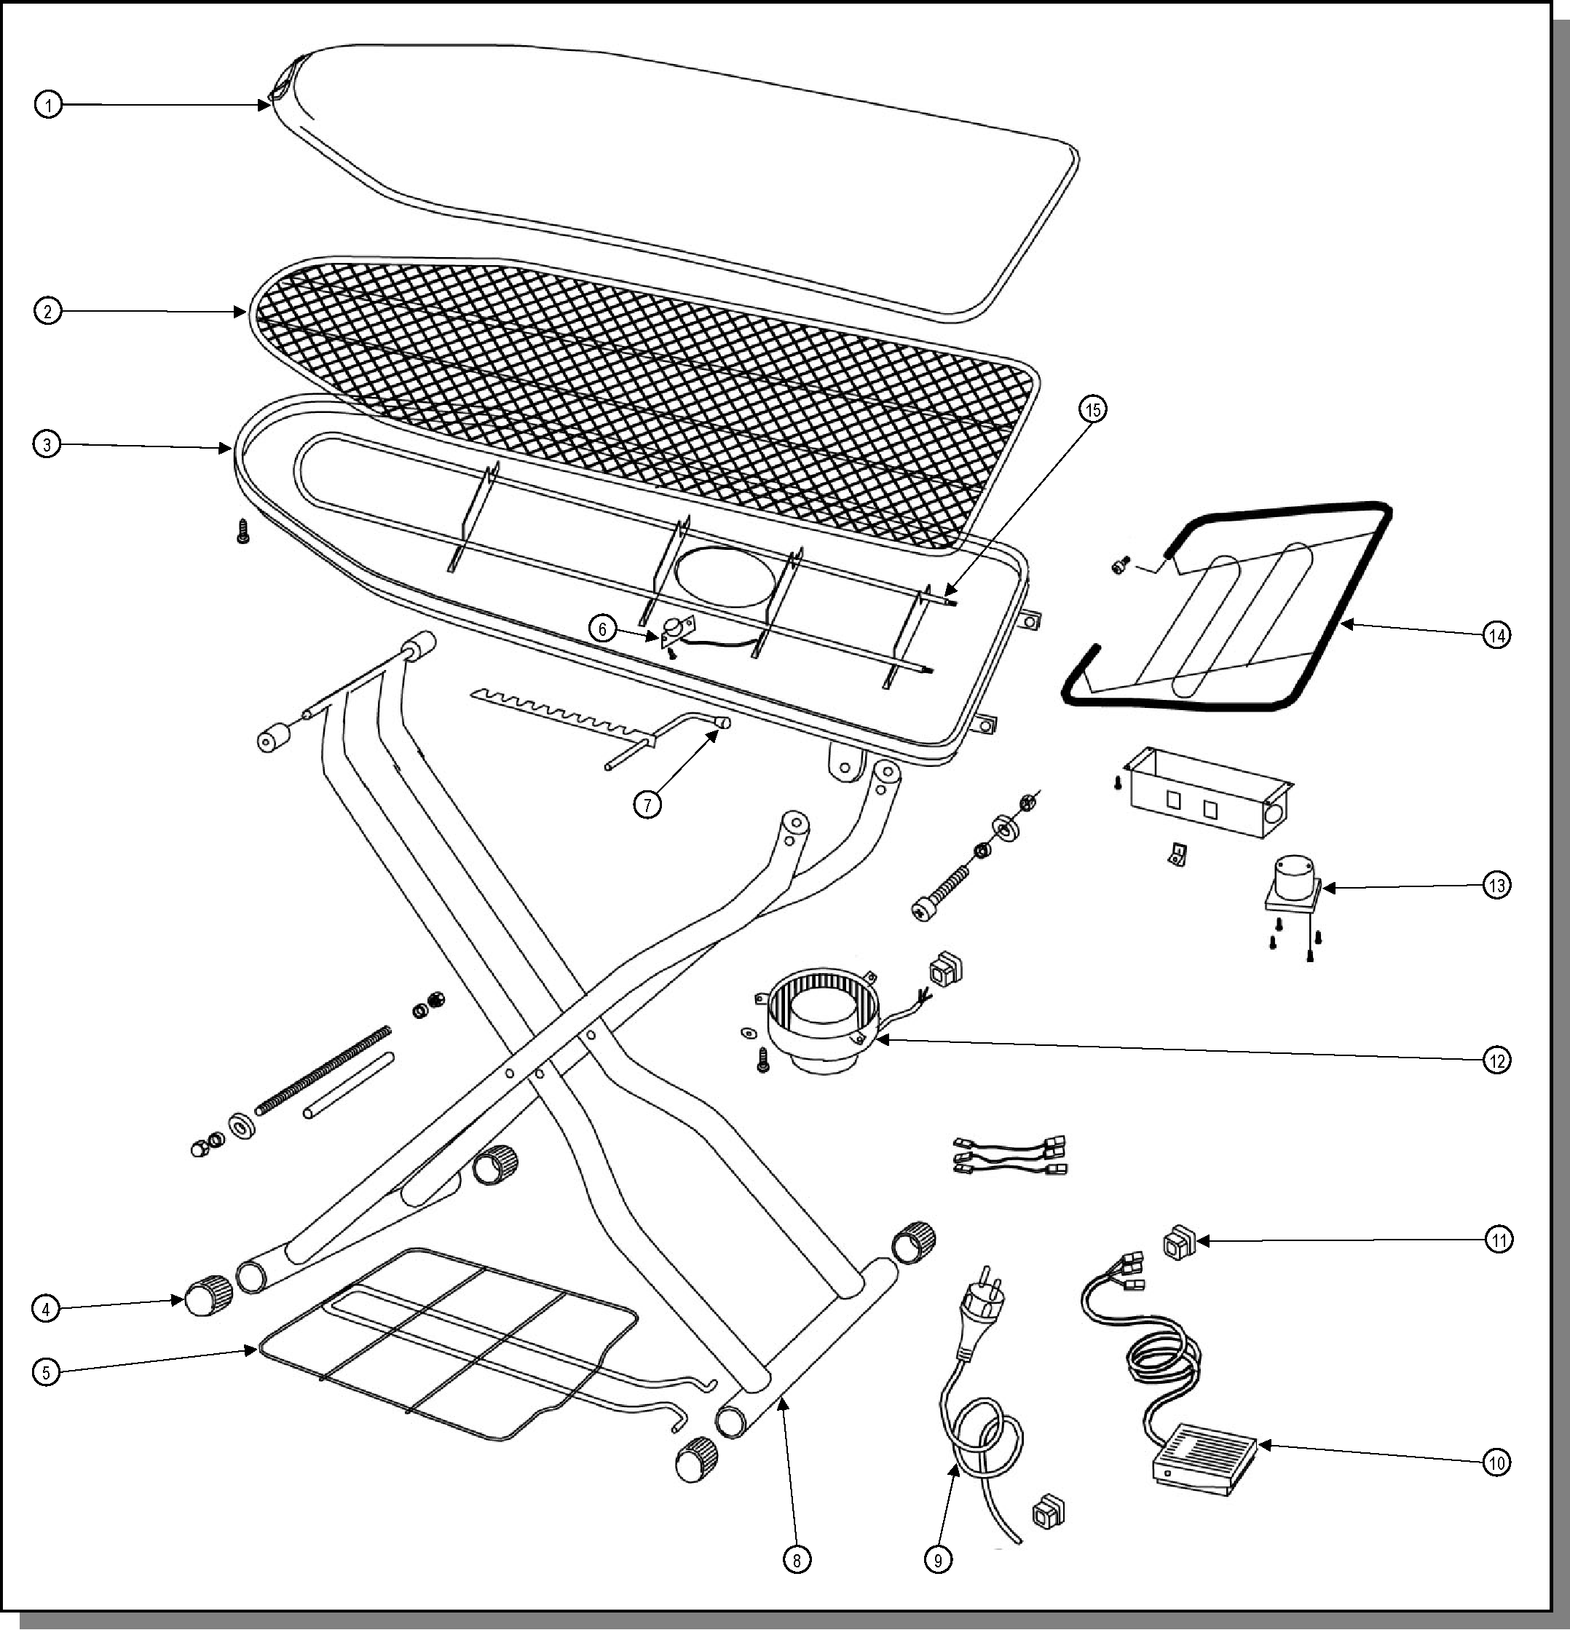

|  |  |  |  |  |  |
| --- | --- | --- | --- | --- | --- |
| **Поз.** | **АРТИКУЛ** | **ОПИСАНИЕ** | **Поз.** | **АРТИКУЛ** | **ОПИСАНИЕ** |
| 1 | 274105 | Обивка | 9 | 304293 | Питающий кабель |
| 2 | 160001 | Перфорированная пластина | 10 | 172022 | Педаль вакуумной системы |
| 3 | 160005 | Доска | 11 | 43A062 | Выключатель |
| 4 | 22A006 | Ножки | 12 | Z25H02 | Двигатель вакуумной системы |
| 5 | 172158 | Лоток для одежды | 13 | 43G015 | Розетка для стола |
| 6 | 45B014 | Термостат | 14 | 161056 | Подставка для утюга |
| 7 | 173005 | Регулировочный рычаг | 15 | 213168 | Нагреватель доски |
| 8 | 160055 | Рама |  |  |  |

**Покомпонентный чертеж котла MOON**

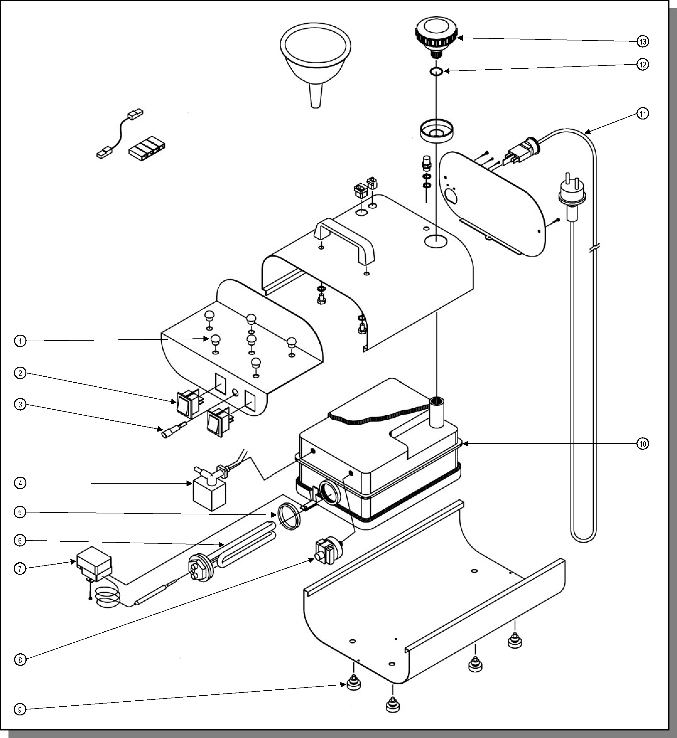

|  |  |  |  |  |  |
| --- | --- | --- | --- | --- | --- |
| **Поз.** | **АРТИКУЛ** | **ОПИСАНИЕ** | **Поз.** | **АРТИКУЛ** | **ОПИСАНИЕ** |
| 1 | 22A004 | Штифты подставки для утюга | 8 | 45G015 | Реле давления |
| 2 | 43A060 | Выключатель | 9 | 22A005 | Ножки котла |
| 3 | 43A009 | Световой индикатор | 10 | 201010 | Котел |
| 4 | 39B035 | Электромагнитный клапан | 11 | 304290 | Питающий кабель |
| 5 | 244215 | Прокладка нагревателя | 12 | 24A016 | Прокладка крышки |
| 6 | 213167 | Нагревательный элемент котла | 13 | 22K044 | Защитный колпачок |
| 7 | 45B012 | Термостат |  |  |  |

**Покомпонентный чертеж парового утюга типа K**

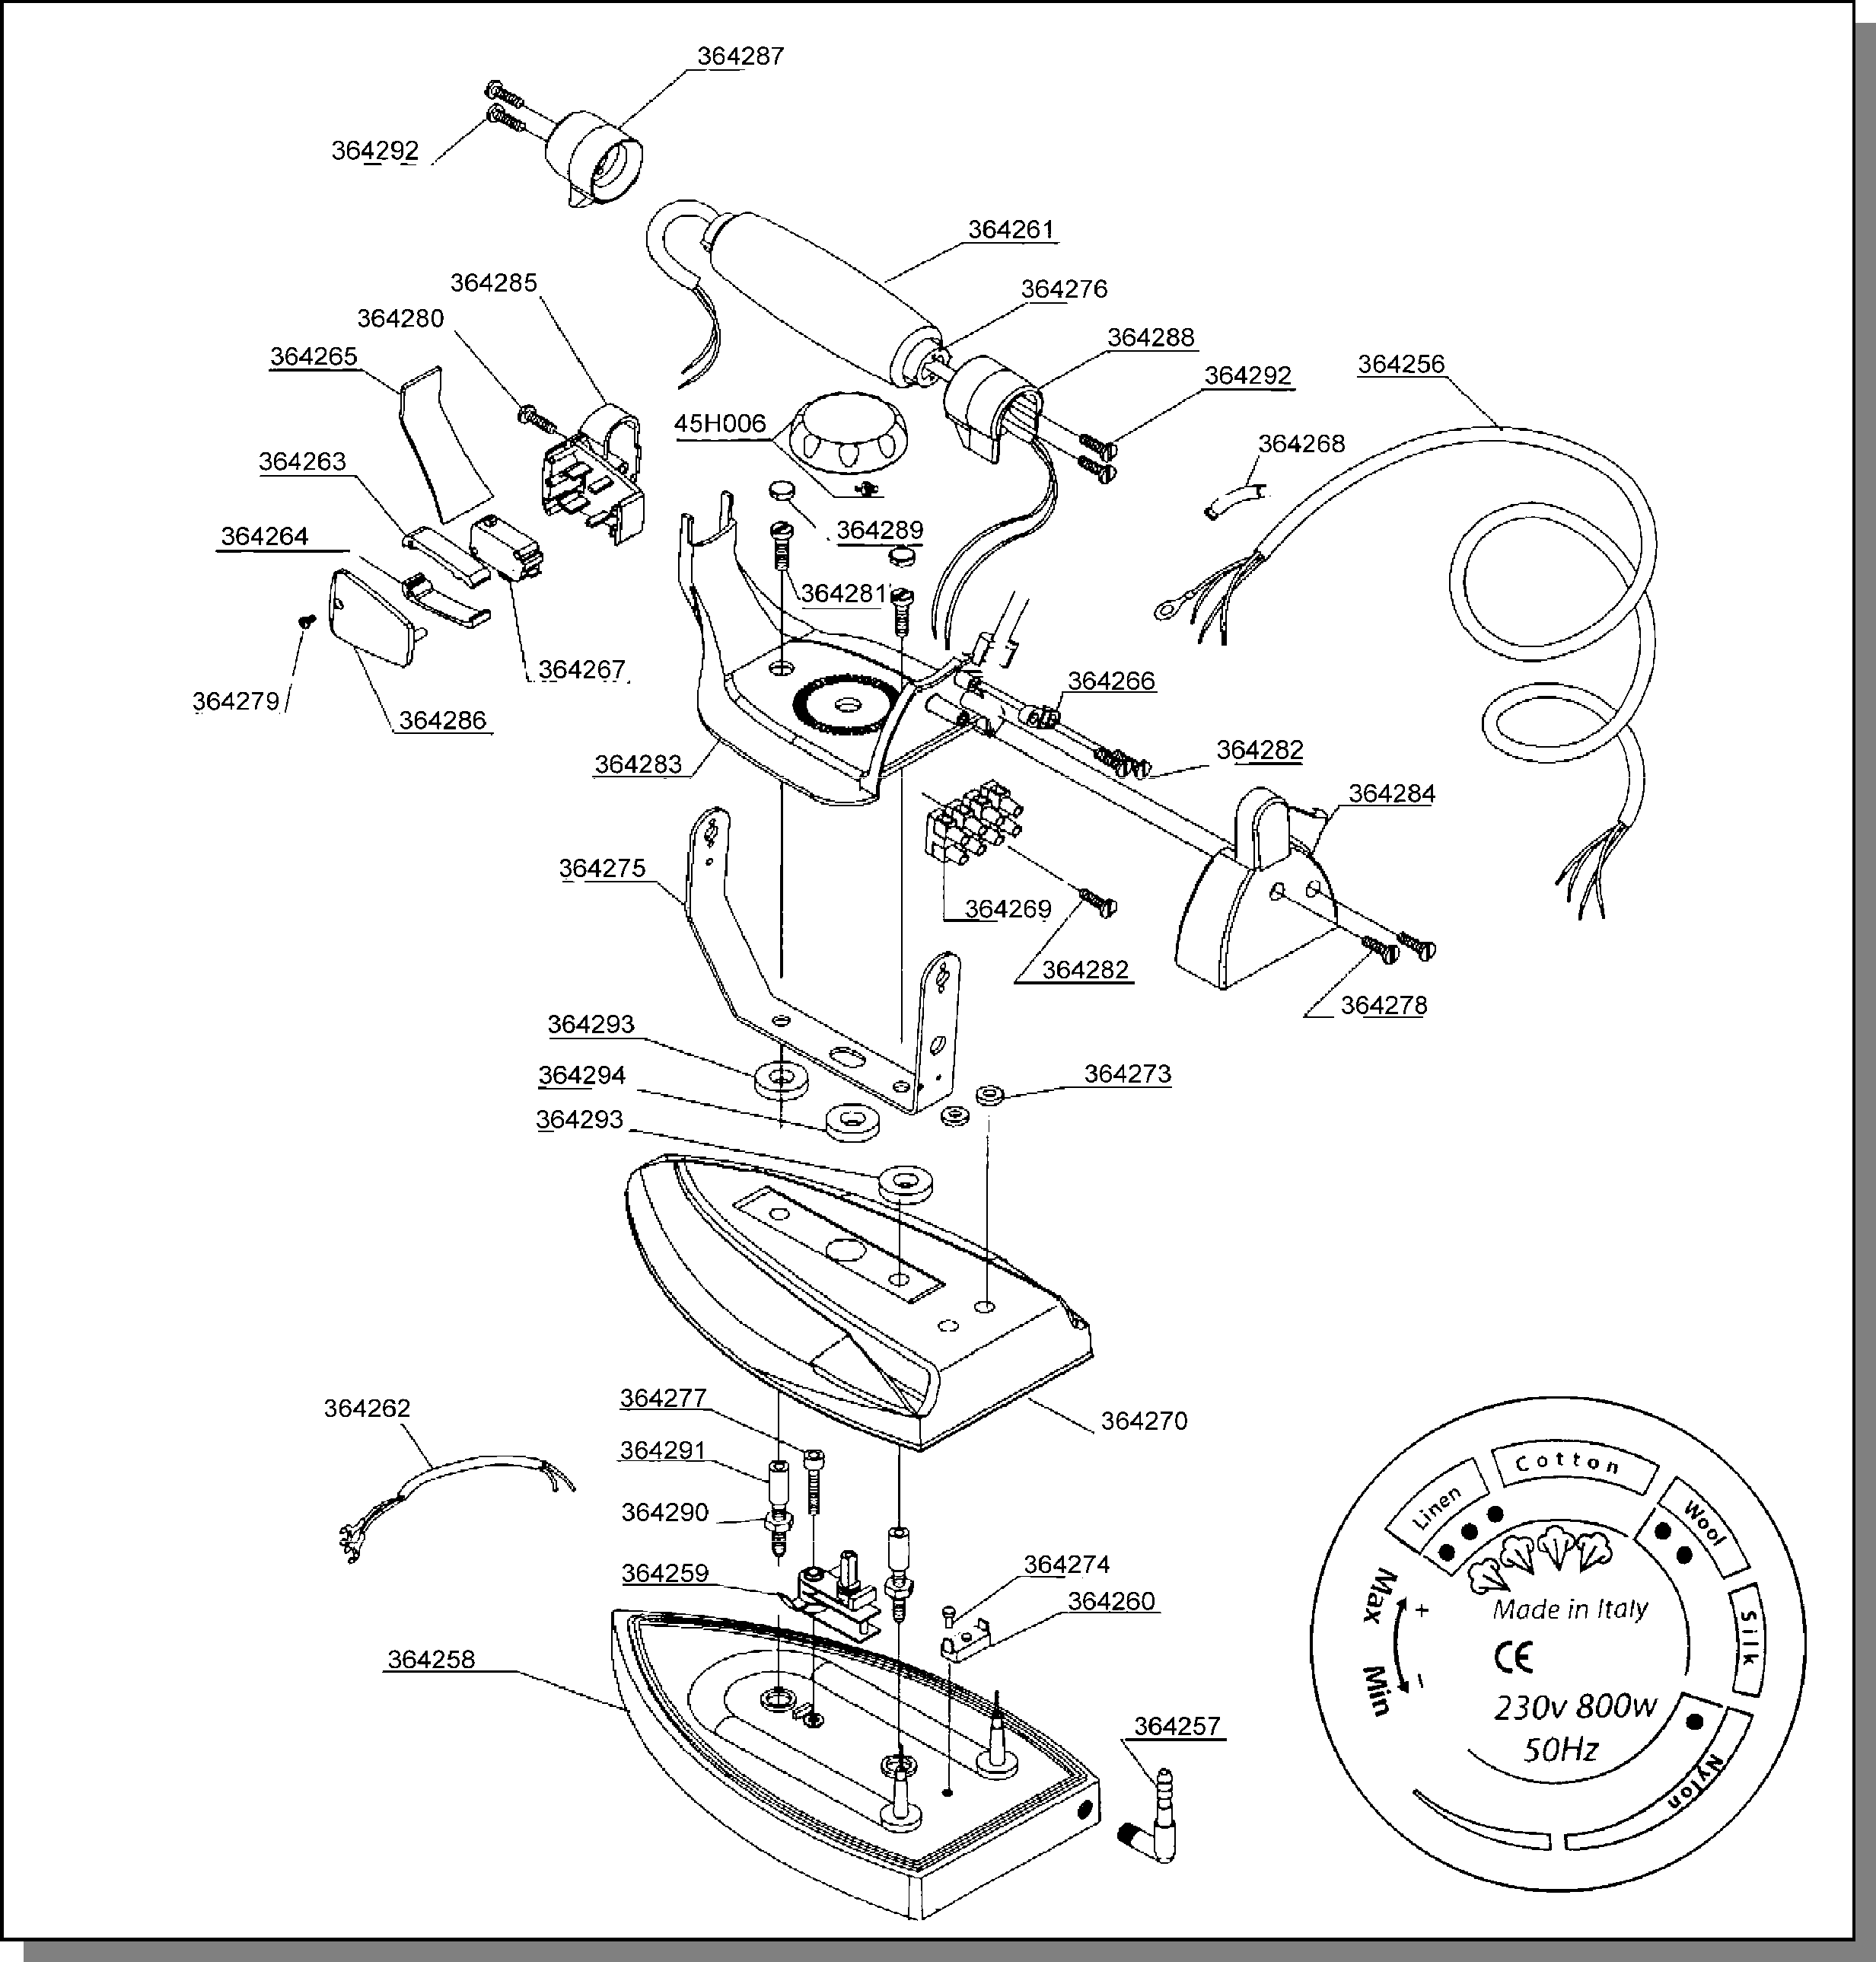

Сделано в Италии

230 В 800 Вт

50 Гц

Мин.

Макс.

Нейлон

Шелк

Шерсть

Лен

Хлопок

|  |  |  |  |  |  |
| --- | --- | --- | --- | --- | --- |
| **АРТ.** | **ОПИСАНИЕ** | **АРТ.** | **ОПИСАНИЕ** | **АРТ.** | **ОПИСАНИЕ** |
| 364273 | Держатель кабеля для нагревателя | 364278 | Саморез | 364287 | Держатель передней рукоятки |
| 364256 | Электрический кабель для утюга | 364279 | Крепежный винт для микропереключателя утюга | 364288 | Держатель задней ручки |
| 364274 | Винт для лампового термостата | 364280 | Винт для микродержателя 3,5 x 19 AU | 364289 | Винтовые крышки |
| 364257 | Угол держателя кабеля из никелированной латуни | 364281 | Крепежный винт для рукоятки M5 x 10 ZNB | 364290 | Распорная шайба из латуни |
| 364258 | Готовая пластина парового утюга | 364282 | Крепежный винт для клеммной колодки | 364291 | Латунная проставка с внутренней резьбой |
| 364259 | Регулируемый термостат | 364283 | Крышка утюга | 364267 | Микропереключатель для утюга в сборе |
| 364260 | Термостат с ручным сбросом | 364284 | Задняя крышка | 364292 | Крепежный винт для рукоятки |
| 364261 | Пробковая рукоятка | 364285 | Держатель выключателя для утюга | 45H006 | Черная бакелитовая ручка |
| 364275 | Кронштейн для парового утюга | 364286 | Крышка держателя выключателя | 364293 | Шайба для винтов |
| 364270 | Крышка парового утюга | 364263 | Верхний выключатель утюга | 364294 | Шайба для ручки |
| 364262 | Проводка для парового утюга | 364264 | Нижний выключатель утюга | 364268 | Держатель для электрического кабеля |
| 364276 | Вставка для рукоятки утюга | 364265 | Защитная пластина для кронштейна для утюга | 364269 | Клеммная колодка с 4 шпильками |
| 364277 | Крепежный винт M4 x 22 для термостата | 364266 | Кабельный зажим |  |  |

# РАСПАКОВКА И УСТАНОВКА ОБОРУДОВАНИЯ

***ВНИМАНИЕ:*** Установку, вскрытие и ремонт прибора должны производить только квалифицированные специалисты.

6.1 РАСПАКОВКА

Выберите наиболее подходящее место для установки прибора, затем снимите упаковку. Убедитесь, что прибор не был поврежден во время транспортировки и хранения.

Особых мер предосторожности при утилизации упаковочного материала не требуется, так как он полностью безопасен и не загрязняет окружающую среду. При его утилизации руководствуйтесь местными правилами.

6.2 УСТАНОВКА ПРИБОРА

Прибор не требует закрепления на полу. Вокруг прибора необходимо оставить достаточно свободного пространства для его правильного использования и эксплуатации, а также для простоты обслуживания.

Не размещайте прибор в опасных и (или) взрывоопасных/воспламеняющихся местах.

6.3 УСТАНОВКА ПРИБОРА

Прибор поставляется в картонной коробке, для его сборки следуйте инструкции:

* Открытие стола: установите доску в вертикальное положение, заостренным концом к полу. Нажмите на рычаг, расположенный под доской, и ведите ногой по ножкам стола, пока не будет достигнута желаемая высота.
* Поместите котел и утюг на соответствующее место рядом с доской.
* Открутите крышку, спустив возможные остатки воздуха из котла, затем с помощью воронки заполните резервуар макс. 2 л дистиллированной воды, следя за тем, чтобы она не переливалась через край.
* Вставьте вилку утюга в соответствующую розетку на панели управления гладильной доски.
* Подключите вилку панели управления к источнику питания.
* Установите педали рядом с рабочей стойкой

После завершения этих операций прибор готов к эксплуатации.

6.4 ЭЛЕКТРОПРОВОДКА

Электропроводка должна быть выполнена в соответствии с указаниями на чертеже. Убедитесь, что напряжение и частота питания соответствуют указанным на заводской табличке. Питающая розетка и удлинительный кабель должны подходить для вакуумной системы прибора и соответствовать действующим нормам. Рекомендуется установить выключатель с предохранителями или термомагнитный выключатель.

**ВНИМАНИЕ:** После выполнения всех электрических соединений убедитесь, что кабели защищены от возможных ударов, надежно закреплены и изолированы.

# ИНСТРУКЦИЯ ПО ЭКСПЛУАТАЦИИ

7.1 ВВОД В ЭКСПЛУАТАЦИЮ

* Использование, вскрытие и ремонт прибора могут производить только квалифицированные специалисты.
* Запрещается использовать прибор, залитый жидкостью, а также в особо агрессивных или взрывоопасных/воспламеняющихся местах.
* Не пренебрегайте опасностью для здоровья оператора и соблюдайте правила гигиены и техники безопасности.
* Убедитесь в том, что электропроводка выполнена в соответствии с действующими нормами и правилами, а блоки предохранителей закрыты и укомплектованы предохранителями.
* Убедитесь в том, что прибор не поврежден.

7.2. ЭКСПЛУАТАЦИЯ

* Проверьте уровень воды в баке котла. При необходимости открутите крышку, спустив возможные остатки воздуха из котла, затем с помощью воронки заполните резервуар макс. 2 л дистиллированной воды, следя за тем, чтобы она не переливалась через край.
* Поверните красную кнопку (на гладильной доске) в положение «I». Загорится сигнальная лампочка, подтверждающая, что прибор подключен к источнику питания.
* Включите кнопку котла, а также кнопку парового утюга. Загорятся индикаторы, подтверждающие включение. Перед этой операцией рекомендуется установить колесико утюга в положение «Хлопок», обозначенное символом «°°°»
* Подождите несколько минут, пока гладильная доска не нагреется до необходимой температуры.
* Подождите, пока не погаснет сигнальная лампочка котла, указывающая, что «котел находится под давлением» (примерно 10 минут).
* Теперь стол готов к использованию.
* С помощью соответствующей педали активируйте функцию вакуума, как при размещении одежды на гладильной доске, чтобы упростить ее равномерное размещение, так и при отпаривании одежды, чтобы удалить с нее излишки пара.
* По окончании глажения рекомендуется оставить стол открытым для просушки и на несколько минут включить главный выключатель, чтобы удалить возможные остатки конденсата, образовавшиеся в процессе глажения.
* По окончании работы и после завершения процесса сушки доски (необязательно) выключите котел и доску с помощью красной кнопки.
* Отсоедините вилку от источника питания и дождитесь полного остывания доски и утюга, после чего закройте стол и храните его в закрытом месте.
* Чтобы закрыть доску, необходимо сначала убрать котел и утюг, затем поставить доску в вертикальное положение заостренным концом к полу, нажать на рычаг, расположенный под доской, одновременно плавно закрывая ножки стола.

7.3 КАК ЗАПОЛНИТЬ РЕЗЕРВУАР ВОДОЙ

* Если в процессе подача пара прекращается, а световой индикатор наличия воды включается, это означает, что в котле недостаточно воды.
* Выключите котел с помощью соответствующего выключателя.
* Убедитесь, что давление в котле спущено, нажав несколько раз на микропереключатель на паровом утюге, пока не перестанет выходить пар.
* Выключите паровой утюг с помощью соответствующего выключателя.
* Нажмите на крышку подачи воды, чтобы спустить возможные остатки давления из котла.
* Медленно открутите крышку, следя за тем, чтобы пар под давлением не выходил наружу.
* Отключите источник питания.
* Подождите несколько минут.
* Заполните резервуар дистилированной и, по возможности, теплой водой.
* Снова закройте крышку и убедитесь, что она хорошо затянута.
* Теперь снова вставьте вилку в розетку.
* Включите котел и нажмите кнопку утюга на парогенераторе, кнопка загорится.
* Подождите, пока не погаснет световой индикатор котла, указывающий, что «котел находится под давлением» (примерно 10 минут).
* Нажмите несколько раз на микропереключатель на паровом утюге, чтобы удалить остатки конденсата из труб.
* Теперь стол снова готов к работе.

# ПОИСК И УСТРАНЕНИЕ НЕИСПРАВНОСТЕЙ

В приведенной ниже диагностической таблице указаны основные неисправности, которые могут возникнуть, их вероятные причины и возможные решения.

В случае возникновения сомнений и (или) проблем, которые не удается решить, не пытайтесь разбирать части прибора для устранения неисправностей, а обратитесь в наш технический отдел или к торговому представителю Ghidini.

|  |  |  |
| --- | --- | --- |
| **ДИАГНОСТИЧЕСКАЯ ТАБЛИЦА** | | |
| НЕИСПРАВНОСТИ | ВОЗМОЖНЫЕ ПРИЧИНЫ | РЕШЕНИЯ |
| **Опция вакуумной аспирации на досках не работает** | Неисправен микропереключатель педали | *Замените микропереключатель* |
| Разъем не подключен | *Вставьте разъем* |
| **Доски не нагреваются** | Неисправный термостат | *Замените термостат* |
| Разъем не подключен | *Вставьте разъем* |
| **Прибор не включается** | Главный выключатель выключен или неправильно вставлена вилка | *Убедитесь, что главный выключатель включен, проверьте предохранители и вилки.* |
| Выключатель выключен | *Включите выключатель* |
| **Отсутствует подача пара на утюге** | Выключатель утюга или котла выключен. | *Включите выключатели* |
| В котле отсутствует вода «горит световой индикатор наличия воды» | *Заполните резервуар водой* |

# МЕРЫ ПРЕДОСТОРОЖНОСТИ

Внимательно ознакомьтесь с инструкцией и рисками, связанными с использованием гладильного стола. Изучив руководство, оператор должен знать его рабочие функции и четко понимать опасности, связанные с его эксплуатацией.

***Основное электроснабжение***

Перед проведением любого осмотра или обслуживания прибора необходимо отключить его от сети электропитания. Убедитесь, что никто не сможет включить питания во время технического обслуживания.

Любое установленное электрическое или электронное оборудование должно быть заземлено.

***Воспламеняемость***

Примите все необходимые меры предосторожности, чтобы не допустить прямого контакта прибора с горячими материалами или пламенем. Разместите огнетушители рядом с прибором для немедленного вмешательства в случае пожара.

***Шум***

Уровень шума прибора не очень высокий — не превышает 70 дБ (А).

# ОПАСНОСТИ ПРИ ЭКСПЛУАТАЦИИ

Проверка соответствия основным правилам безопасности и положениям директивы о безопасности машин и оборудования уже выполнена путем заполнения специальных листов проверки, которые включены в технический паспорт.

Листы проверки бывают двух видов:

* Перечень опасностей (взято из EN 1050 со ссылкой на EN 292)
* Применение основных средств обеспечения безопасности (Директива о безопасности машин и оборудования, прил. 1, часть 1)

# ГАБАРИТНЫЕ РАЗМЕРЫ И ЧЕРТЕЖИ

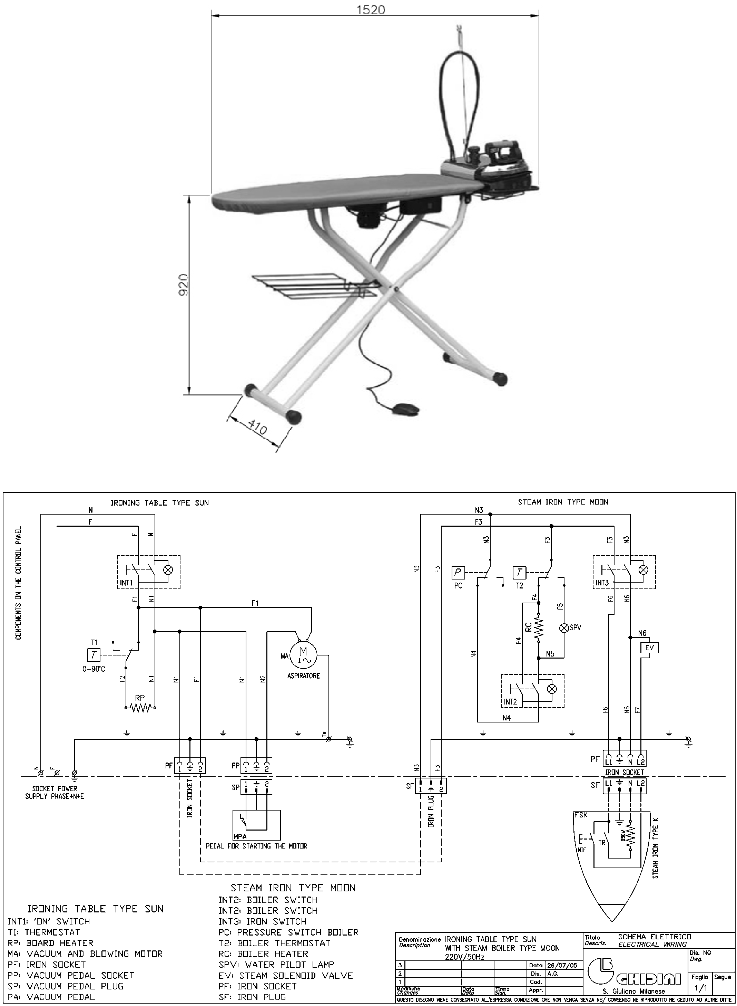

ГЛАДИЛЬНЫЙ СТОЛ ТИПА SUN

С ПАРОВЫМ КОТЛОМ ТИПА MOON 220 В / 50 ГЦ

Сан-Джулиано-Миланезе

Чертеж

|  |  |
| --- | --- |
| Titolo Desariz. | SCHEMA ELETTRICC СХЕМА ЭЛЕКТРОПРОВОДКИ |

Einma

Дата

ВИЛКА УТЮГА

**РОЗЕТКА ДЛЯ УТЮГА**

**ПАРОВОЙ УТЮГ ТИПА MOON**

ГЛАДИЛЬНЫЙ СТОЛ ТИПА SUN

**ПАРОВОЙ УТЮГ ТИПА К**

КОМПОНЕНТЫ НА ПАНЕЛИ УПРАВЛЕНИЯ

Segue

Foglio

QUESTO DISEGNO VIENE CONSEGNATO ALL’ESPRESSA CONDIZ1ONE CHE NOH VENGA SENZA NS/ CONSENSO NE RIPRODOTTO NE CEDUTO AD ALTRE DITТЕ

Утв.

Код

Dis.

Дата

Изменения

Описание

ПАРОВОЙ УТЮГ ТИПА MOON

INT2: ВЫКЛЮЧАТЕЛЬ КОТЛА

INT2: ВЫКЛЮЧАТЕЛЬ КОТЛА

INT3: ВЫКЛЮЧАТЕЛЬ УТЮГА

ПК: РЕЛЕ ДАВЛЕНИЯ КОТЛА

T2: ТЕРМОСТАТ КОТЛА

RC: НАГРЕВАТЕЛЬНЫЙ ЭЛЕМЕНТ КОТЛА

SPV: СИГНАЛЬНАЯ ЛАМПОЧКА НАЛИЧИЯ ВОДЫ

EV: ЭЛЕКТРОМАГНИТНЫЙ КЛАПАН ДЛЯ ПАРА

PF: РОЗЕТКА ДЛЯ УТЮГА

SF: ВИЛКА УТЮГА

ГЛАДИЛЬНЫЙ СТОЛ ТИПА SUN

INT1: ПЕРЕКЛЮЧАТЕЛЬ «ВКЛЮЧЕНО»

T1: ТЕРМОСТАТ

RP: НАГРЕВАТЕЛЬ ДОСКИ

MA: ДВИГАТЕЛЬ ВАКУУМНОЙ СИСТЕМЫ И ДВИГАТЕЛЬ СИСТЕМЫ ОБДУВА

PF: РОЗЕТКА ДЛЯ УТЮГА

PP: РОЗЕТКА ДЛЯ ПЕДАЛИ ВАКУУМНОЙ СИСТЕМЫ

SP: ЗАГЛУШКА ПЕДАЛИ ВАКУУМНОЙ СИСТЕМЫ

PA: ПЕДАЛЬ ВАКУУМНОЙ СИСТЕМЫ

**РОЗЕТКА ДЛЯ УТЮГА**

**ВСАСЫВАЮЩИЙ ВЕНТИЛЯТОР**

ПЕДАЛЬ ЗАПУСКА ДВИГАТЕЛЯ

**РОЗЕТКА ПИТАЮЩЕЙ СЕТИ ФАЗА+Н+З**

# ПРОЦЕДУРЫ ТЕХНИЧЕСКОГО ОБСЛУЖИВАНИЯ

Данное оборудование не требует обычного технического обслуживания. В случае обнаружения нарушений или неисправностей обратитесь к специалисту сервисной службы для проведения соответствующих проверок.

**Периодически необходимо выполнять следующие операции:**

|  |  |
| --- | --- |
| **ОПЕРАЦИЯ** | **Время работы** |
| Контроль или замена обивки стола | 1500 |
| Полностью опорожните котел | 150 |

Для проверки и (или) технического данного прибора специальное оборудование не требуется. Однако во избежание получения травм или повреждения компонентов прибора рекомендуется использовать соответствующие инструменты и средства индивидуальной защиты, которые должны находиться в хорошем состоянии (Указ Президента Италии № 547/55), в соответствии с законодательством Италии (Декрет 626/94).

**Перед проведением технического обслуживания убедитесь, что источник питания отключен.**

# УТИЛИЗАЦИЯ

При техническом обслуживании прибора или в случае его утилизации аккуратно и правильно утилизируйте загрязняющие компоненты в соответствии с местными правилами. В случае утилизации необходимо уничтожить идентификационную табличку и любые другие документы.

# ПРОЦЕДУРА ЗАКАЗА ЗАПАСНЫХ ЧАСТЕЙ

При заказе запасных частей необходимо указать:

Тип прибора, серийный номер, количество требуемых запасных частей, артикул (эти данные можно найти на заводской табличке или в технической информации о приборе, а также в руководстве по эксплуатации и техническому обслуживанию).

Для электрических компонентов с напряжением и частотой, отличными от 230–380 В, 50 Гц (эти данные можно найти на заводской табличке неисправного компонента) укажите правильное напряжение и частоту после номера изделия. Технические данные, описания и рисунки, приведенные в настоящем руководстве, не являются обязательными.

Производитель оставляет за собой право вносить любые изменения без предварительного уведомления и без необходимости обновлять настоящее руководство.

# ОБРАБОТКА И ТРАНСПОРТИРОВКА

Перед отгрузкой прибор упаковывается в картонную коробку. При транспортировке и хранении прибора обращайте особое внимание на обозначение верхней части на упаковке. После получения прибора проверьте целостность упаковки и храните его в сухом месте.

# ГАРАНТИЯ

Гарантия на все изделия Ghidini составляет не более 12 месяцев с даты поставки, если речь идет о дефектах материала и конструкции.

Применяются следующие условия гарантии:

В случае неисправности оборудования обратитесь к торговому представителю Ghidini, указав обнаруженную неисправность, тип, серийный номер прибора, а также условия его эксплуатации. Получив оборудование или компонент и проведя точный анализ, компания Ghidini оставляет за собой право на ремонт или замену изделия. Если прибор все еще находится на гарантии, торговый представитель Ghidini выполнит обслуживание или замену за счет компании Ghidini. В случае, если возвращаемый товар не является бракованным, Ghidini оставляет за собой право возложить на покупателя расходы, связанные с его возвратом (пересылка и т. д.). Настоящая гарантия считается недействительной, если прибор был повреждена в результате неправильной эксплуатации, небрежного обращения, нормального износа, химической коррозии, установки не в соответствии с прилагаемыми инструкциями и предупреждениями производителя.

Любые модификации, несанкционированный разбор и изменения прибора или его компонентов, выполненные без предварительного письменного разрешения компании Ghidini, снимают с нее всякую ответственность и аннулируют любые гарантийные обязательства. Гарантия не распространяется на компоненты, подверженные нормальному износу и скоропортящиеся компоненты, а также на все, что не было указано ранее, или на ущерб или расходы, возникшие в результате неисправности одного и того же изделия.

Условия действия гарантии, предоставляемой компанией Ghidini, считаются косвенно принятыми при покупке прибора. Любые возможные изменения или отступления от настоящей гарантии действительны только с предварительного письменного разрешения компании Ghidini.

# ДЕКЛАРАЦИЯ СООТВЕТСТВИЯ

|  |  |
| --- | --- |
| **Производитель:** |  |
|  | GHIDINI |
|  | Компания |
|  | Via Tolstoj, 24 - 20098 S. Giuliano Milanese (MI) |
|  | Адрес |
|  | +39-02-98.24.06.00 |
|  | Номер телефона |

**Заявляет, что:**

|  |  |
| --- | --- |
| **Прибор:** |  |
|  | Гладильный стол Sun&Moon |

* разработан в соответствии с ДИРЕКТИВАМИ СОВЕТА ЕВРОПЕЙСКИХ СОЮЗОВ, касающимися машин (98/37/EC) и низкого напряжения (BT 73/23/CEE).
* разработан, насколько это возможно, в соответствии со следующими гармонизированными нормами и техническими спецификациями:

EN 292-1/2, EN 1050, EN 982, EN 11200, EN 60947, EN 894-1/2.

|  |  |
| --- | --- |
| Управляющий директор | Роланд Флейшманн |
| **Менеджер по продукту** | **Название** |
| GHIDINI S.R.L. |  |
| **Компания** |  |
| *<подписано>* | **Май 2005 г.** |
| **Подпись** | **Дата** |

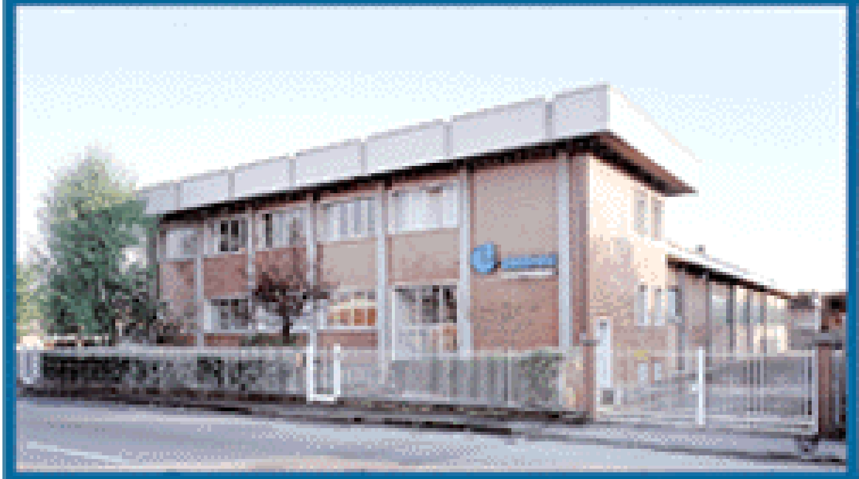

***Сайт:*** [***http://www.ghidini-gb.it***](http://www.ghidini-gb.it) ***Эл. почта:*** [***sales@ghidini-gb.it***](mailto:sales@ghidini-gb.it)